උපදෙස් :-
- සමෘද්ධි දෙපාර්තමේන්තුව වෙතින් නිර්මාණය කළ මෙම නාම පුවරුව Photoshop වල psd (Extention ) එකෙන් ඔබ වෙත ලබා දී ඇත. මෙය තුල වෙනස් නොකල යුතු ඒවා Group කර ඇති අතර, වසම හා කළාපය සකස් කර ගන්න.
- තවද එය මෙම Font Type වලින්ම සකස් කළයුතුය. එලෙසම <<වසම>> තුල අදාල වසම සකසන්න. <<කලාපය>> තුල අදාල කලාපයද සකස් කරන්න.
- නාම පුවරුවේ දිග අඩි දෙකක් හා පළල අඩි 1 ½ වේ. මේ ලෙසම ඔබ වෙත සපයා ඇති නාම පුරවරුවේ Photoshop වල නිර්මාණය දිග අඩි දෙකක් හා පළල අඩි 1 ½ කින් නිර්මාණය වී ඇත.
මෙහි නිර්මාණය කර ඇති පාට color මේ color වලින්ම සකස් කළ යුතුය.

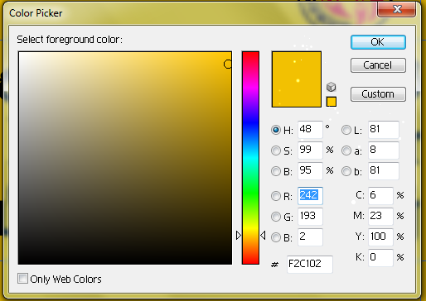


- නාම පුවරුව දර්ශනයද (උදාහරණය සහිත) පහත පරිදි වේ
අඩි 2
අඩි 1 1/2

